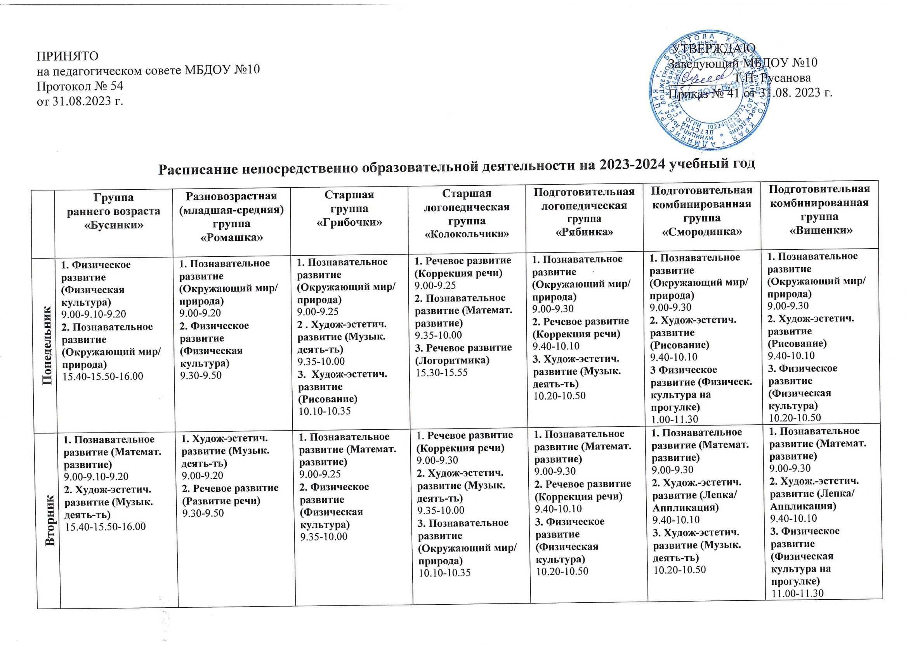
Среда | 1. Худож-эстетич. Развитие (Лепка)  9.00-9.10-9.20  2. Физическое развитие  (Физическая  культура на прогулке)  15.40-15.50-16.00 | 1. Физическое развитие  (Физическая  культура)  9.00-9.20  2. Худож-эстетич. развитие (Рисование)  9.30-9.50 | 1. Речевое развитие (Развитие речи)  9.00-9.25  2. Худож-эстетич. развитие (Музык. деять-ть)  9.35-10.00  3. Худож-эстетич. развитие (Лепка/  Аппликация)  10.10-10.35 | 1. Речевое развитие (Коррекция речи)  9.00-9.30  2.Физическое  развитие  (Физическая культура)  9.35-10.00  3. Худож-эстетич. развитие (Рисование)  10.10-10.35 | 1. Худож.-эстетич. развитие (Рисование)  9.00-9.30  2. Речевое развитие  (Коррекция речи)  9.40-10.10  3. Физическое развитие  (Физическая культура на прогулке)  11.00-11.30  4. Речевое развитие (Логоритмика)  15.30-16.00 | 1. Речевое развитие (Развитие речи)  9.00-9.30  2. Худож-эстетич. развитие (Рисование)  9.40-10.10  3. Физическое развитие  (Физическая  культура)  10.20-10.50 | 1. Речевое развитие (Развитие речи)  9.00-9.30  2. Худож-эстетич. развитие (Музык. деять-ть)  9.40-10.10  3. Худож.-эстетич. развитие (Рисование)  10.20-10.50
Четверг | 1. Худож-эстетич. развитие (Музык. деять-ть)  9.00-9.10-9.20  2. Речевое развитие (Развитие речи)  15.40-15.50-16.00 | 1. Познавательное  развитие (Математ. развитие)  9.00-9.20  2. Худож-эстетич. развитие (Музык. деять-ть)  9.30-9.50 | 1. Физическое развитие (Физическая культура)  9.00-9.25  2. Познавательное  развитие (Окружающий мир/ природа)  9.35-10.00  3. Худож.-эстетич. развитие (Рисование)  10.10-10.35 | 1. Речевое развитие (Коррекция речи)  9.00-9.25  2. Познавательное  развитие (Математ. развитие)  9.35-10.00  3. Физическое развитие (Физическая культура на прогулке)  11.00-11. 25 | 1. Познавательное  развитие (Математ. развитие)  9.00-9.30  2. Речевое развитие (Коррекция речи)  9.40-10.10  3. Физическое развитие  (Физическая  культура)  10.20-10.50 | 1. Познавательное  развитие (Математ. развитие)  9.00-9.30  2. Познавательное  развитие (Окружающий мир/ природа)  9.40-10.10  3. Худож-эстетич. развитие (Музык. деять-ть)  10.20-10.50 | 1. Познавательное  развитие (Математ. развитие)  9.00-9.30  2. Физическое развитие (Физическая культура)  9.40-10.10  3. Познавательное  развитие (Окружающий мир/ природа)  10.20-10.50
Пятница | 1. Физическое развитие  (Физическая  культура)  9.00-9.10-9.20  2. Худож.-эстетич. развитие (Рисование)  15.40-15.50-16.00 | 1. Худож.-эстетич. развитие (Лепка/  Аппликация)  9.00-9.20  2. Физическое развитие  (Физическая культура на прогулке)  11.00-11.20 | 1. Речевое развитие (Подгот. к обучению грамоте)  9.00-9.25  2. Худож.-эстетич. развитие (Музыка)  9.35-10.00  2.Физическое развитие  (Физическая культура на прогулке)  11.25-11.50 | 1. Худож.-эстетич. развитие (Музык. деять-ть)  9.00-9.25  2. Познавательное  развитие (Окружающий мир/ природа)  9.35-10.00  3. Худож.-эстетич. развитие (Лепка/  Аппликация)  10.10-10.35 | 1. Познавательное  развитие (Окружающий мир/ природа)  9.00-9.30  2. Худож.-эстетич. развитие (Лепка/  Аппликация)  9.40-10.10  3. Худож-эстетич. развитие (Музык. деять-ть)  11.20-11.50 | 1. Речевое развитие (Подгот. к обучению грамоте)  9.00-9.30  2. Физическое развитие (Физическая культура)  9.40-10.10 | 1. Речевое развитие (Подгот. к обучению грамоте)  9.00-9.30  2. Худож-эстетич. развитие (Музык. деять-ть)  9.40-10.10

